PENCA TRUPERORO/ COPA MUNDIAL 2026
Términos y Condiciones Generales de la promoción
La acción, en adelante “Penca”, será propiedad exclusiva de Orofino S.A., único y exclusivo organizador de la Promoción, y estará regida por los siguientes Términos y Condiciones Generales:
La promoción, “Penca TruperOro”, consiste en un pronosticar los resultados de los diferentes partidos a disputarse con motivo de la Copa Mundial de Fútbol realizado entre los días 11 de Junio y el 19 de Julio, a través de una WEBAPP proporcionada por Orofino S.A, a la que accederán mediante registro a través de la web www.orofino.com.uy en un formulario creado para la acción y el envío de un código de único acceso, SIN COSTO para los participantes.

Premios (participantes con mayor puntaje acumulado):
- 5 primeros puestos: 1 Kit de herramientas TRUPER, valor $ 20.000 para cada uno
- Puestos 6 al 10: 1 Kit de herramientas TRUPER, valor $ 12.000 para cada uno
- PREMIO ADICIONAL RSE: (participante con mayor cantidad de puntos acumulados): Podrá elegir una institución deportiva, de su barrio o cualquier otra ubicación, a la que Orofino S.A. proporcionará indumentaria deportiva (con logo Truper incluido) por un monto máximo de $ 80.000 (pesos uruguayos ochenta mil)
La elección de la institución estará sujeta a la aprobación final de Orofino, quién visitará la misma para validar su actividad e impacto en la comunidad.

El período de validez de la Promoción será desde el 11 de Junio al 19 de Julio, o la duración del torneo en caso de que se modifiquen.
Podrán participar de la promoción, todos clientes registrados en Orofino S.A. que se registren previamente en el formulario, así como la cantidad de empleados que el mismo indique y que reciban los códigos de acceso a la aplicación.
No podrán participar de la promoción
- Familiares directos de propietarios y/o socios (salvo que desempeñen tareas como empleados en el comercio registrado), familiares directos de los EMPLEADOS y personas ajenas al comercio registrado.
- Clientes que registren facturas vencidas a la fecha del sorteo, atrasos reiterados en el plazo de pago concedido por la empresa, antecedentes negativos de crédito y/o incumplimientos de acuerdos de pago.
- Empleados de Orofino S.A. y cualquier familiar directo de los mismos.
El premio será personal e intransferible y no podrá canjearse por efectivo.
El formulario de registro NO habilita al cliente a participar de la PENCA.
Luego de validar el mismo, Orofino proporcionará los códigos de acceso de acuerdo a la cantidad de usuarios que el cliente registre para participar. Estos códigos serán de uso único.
Orofino se reserva el derecho de modificar estos términos o suspender la acción que esto genere reclamo alguno o derecho a indemnización por parte de la empresa.

Detalle de los PREMIOS:

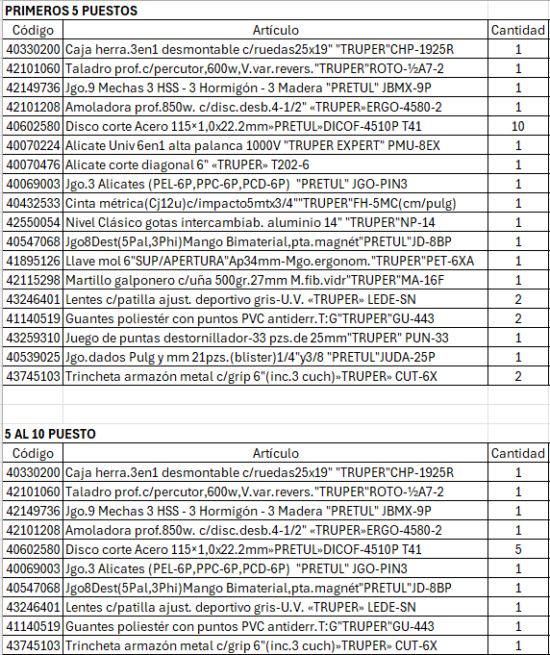

Publicidad y Promoción: El participante presta su consentimiento libre, previo, expreso e informado para que sus datos personales sean tratados con la única finalidad de gestionar la participación en la “Penca Truper Oro”, realizar el seguimiento de los resultados, contactar a los ganadores y realizar acciones de publicidad y promoción vinculadas a esta acción. La información será tratada con la máxima confidencialidad y no será cedida a terceros, salvo obligación legal.
Datos Personales: Orofino S.A. informa y garantiza que los datos personales recabados a través del formulario de registro y la Webapp serán tratados en cumplimiento de lo dispuesto por la Ley N°18331, de 11 de Agosto de 2008, y sus normas reglamentarias.

